3 YAŞ ŞUBAT AYI
PLAN AKISI

MESLEKLER
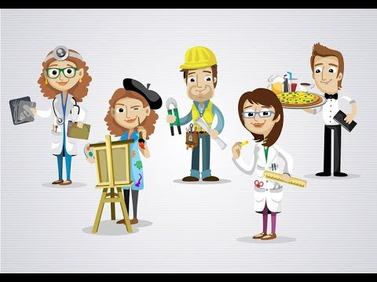

TÜRKÇE DİL ETKİNLİĞİ

ŞARKI
MAVİ AT
Bak Bir Varmışi Bir Yokmuş
Evvel Zaman İçinde Kalbur Zaman İçinde
Masmavi Bir At Varmışşşş
Güneşli Bir Günde Tavşan Atı Kandırmış
Sırtına Binmiş Koşturmuş
Zavallıcık Çok Yorulmuşşş
Mavi At Terlemiş Suya Girmiş Oynamış
Tavşanı Gülme Almış
Ha Ha HaAtın Mavisi Boyaymış
TEKERLEME
Zırr Zırr Zırr
Bu ses, ne sesi?
Bizim telefonun sesi.
Hayır, hayır,
Dayımın kol düğmesi
Çıt, pıt,
Nerden geldiysen,
Oradan çık.
BİLMECE
Ayrı yerde olsak da
O yaklaştırır bizi
"Alo" deyinde ne güzel
Duyarız sesimizi (Telefon)

Bir ağacı oymuşlar
İçine dünyayı koymuşlar (Radyo)

Ne ağzı var ne dili
Konuşur insan gibi (Mektup)

Uzun yoldan bir kuş gelir
Ne söylese hoş gelir (Mektup)

O her gün yenden doğar
Dünyaya haber yağar (gazete)

Bir değirmenim var
Yüzyıl döner
Bir tane öğütmez (saat)
Sesi var canı yok
Konuşur ağzı yok (radyo)

SANAT ETKİNLİĞİ

- DİŞ FIRÇASI PÜSKÜRTME

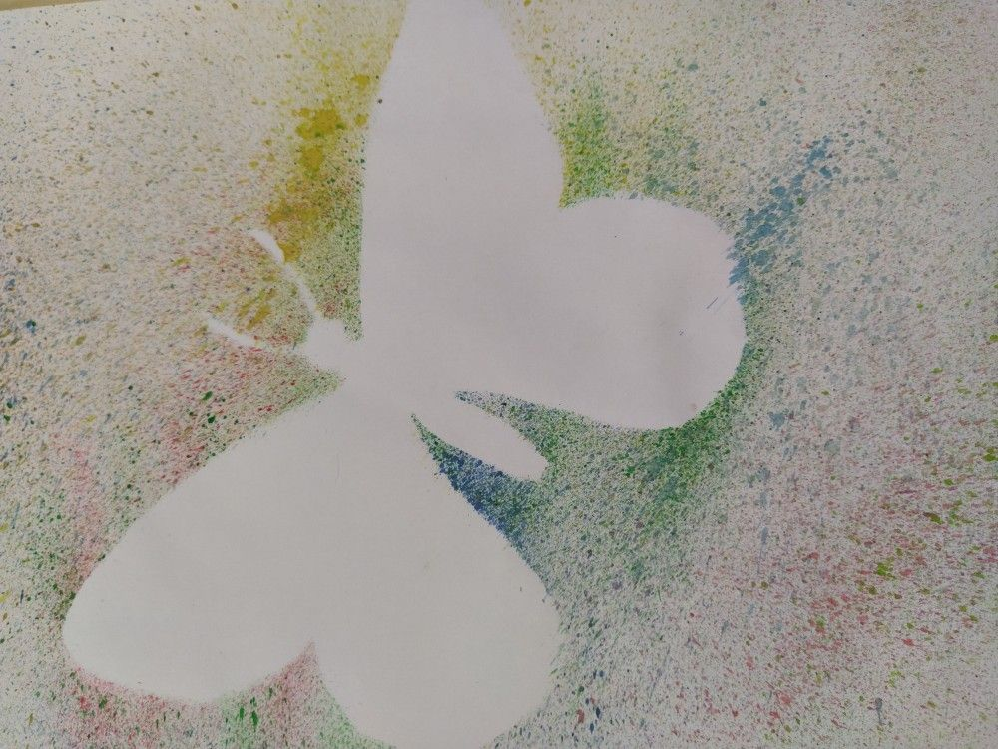

- Katlama yapıştırma çalışması yengeç

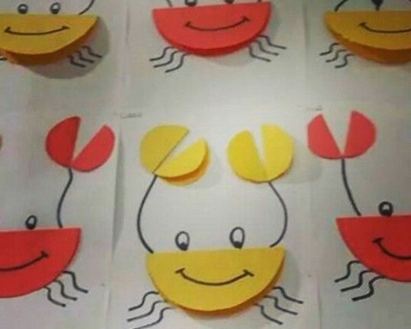

- Kesme yapıştırma ahçı yapımı

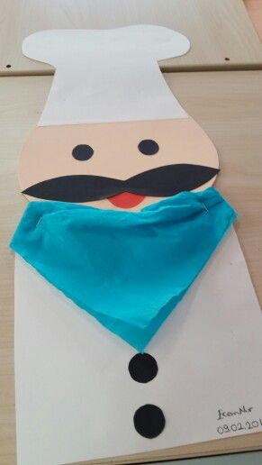

- PATATES BASKISI İLE ŞEKİLLER

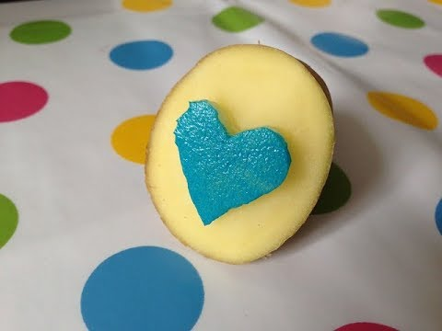

EĞİTİCİ OYUNLAR
- ŞİŞELERİ DÜŞÜRMEDEN ÇEKME
- NESNELERİ İLİŞKİLENDİRME OYUNU
- TOPLARI DÜŞÜRMEDEN AKTARMA ÇALIŞMASI (DENGE)
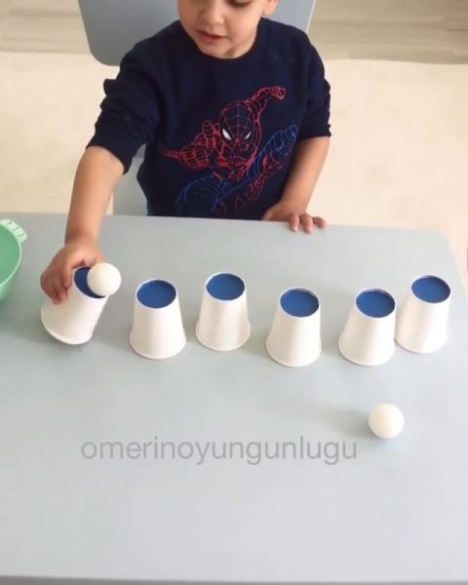
- PARKUR OYUNU ( BALIK TUTMA)

- FASULYE BÜYÜDÜ HAREKETLİ OYUN
(ŞARKI HEP BİRLİKTE SÖYLENİR İSMİ SÖYLENEN ÇOCUKLAR KALKIP TIRMANMA HAREKETİ YAPAR)
Fasulye büyüdü fasulye büyüdü
Bulutlara kadaaaar

Aleyna tırmandı, Zeynep tırmandı, Selen tırmandı
Çıktı tepeye kadaaaaar

Üstünde Emir var, üstünde Ecem var, üstünde İpek var
Kahkahalar atar

Ha ha ha ha ha ha ha ha

MAKAS KULLANMABECERİSİ
- EL GÖZ KORDİNASYONU KULLANARAK KAĞIT KESME ÇALIŞMALARI
KALEM TUTMABECERİSİ
- EL GÖZ KORDİNASYONU KULLANARAK ÇİZGİ ÇALIŞMALARI TAMAMLAMA
YOĞURMA MADDELERİ
- OYUN HAMURU
- KİNETİX HAMURU

KAVRAMLAR
DUYU: Sıcak
Soğuk
Ilık
DUYGU: Mutlu
Üzgün
Şaşkın

ŞEKİLER: Daire
Üçgen
Dikdörtgen
Kare

SAYIRLAR: 1-2-3-4
ZAMAN: Kış mevsimi
RENK: Yeşil-Mor

ÖĞRETMENLER:
ÇİĞDEM KAYA-GONCA ÖZER

